  Departamento de Ciencias de la Computación y de la Decisión | NOMBRE DE LA ASIGNATURA: DESARROLLO WEB1 |  |  | EVALUACIÓN #: 01/04 | TIPO:  Proyecto de Aula | VALOR: 25% | Bonus:  %
 | TEMA A EVALUAR:  INTERFAZ VISUAL HTML-JAVASCRIPT |  |  | FECHA DE ENTREGA: 12 de junio  del 2026 |  | RESOLVER #:
 | PERIODO: 2026-01 | GRUPO #: | CÓDIGO: 3534 | HORA DE ENTREGA: 11:59PM |  | CALIFICACIÓN:

NOMBRES: Mauricio | ID # (CEDULA): 1036786522 | # DE LISTA: | 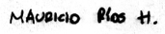  FIRMA:
APELLIDOS: Ríos Hernández | PROGRAMA: Ing. Física
NOMBRES: | ID # (CEDULA): | # DE LISTA: | FIRMA:
APELLIDOS: | PROGRAMA:
Devolver este documento diligenciado y en formato (.docx), con copia en (.pdf) al e.mail jameza@unal.edu.co con el asunto PA1: NOMBRE DE SU PROYECTO

/!\ No usar IA para generar la solución, codificar exclusivamente con los temas vistos en las sesiones de clase, se puede usar CSS. Con otras tecnologías de desarrollo web se puede siempre un cuando se anexen las dos soluciones.

DISEÑO DEL FORMULARIO Y VALIDACIÓN: 20% UN ACERCA DE/ ABOUT: 5%

- Pensar en una idea del negocio (que va a informatizar) por ejemplo el registro de los clientes de una tienda de ropa, de una veterinaria, etc., registrar los datos para un cliente en la siguiente tabla, por lo menos 12 campos de entrada de diferente tipo de información. Además, colocar el tipo de elemento HTML de entrada a usar y si este posee tipo, también se debe especificar

EMPRESA SELECCIONADA: Custom Line, negocio de ropa personalizada (estampado y sublimado) y objetos varios (Mugs, llaveros, totebags, posillos, etc) sublimados, estampados, hechos en corte laser o impresión 3D.

Registro  Cliente Nº | 1: Nombre | 2: Cédula | 3: Teléfono |  | 4: e.mail |  |  | 5: PASSWORD |  | 6: Dirección
1 | LEIDY RIOS HERNANDEZ | 1036786522 | 3104051984 |  | LeidyR2013@gmail.com |  |  | 12345* |  | Calle 14 # 18B-15, LA CEJA -ANTIOQUIA
TIPO DE ELEMENTO  HTML | INPUT | INPUT | INPUT |  | INPUT |  |  | INPUT |  | INPUT
CLASE DE ATRIBUTO | TEXT | NUMBER | TEL |  | EMAIL |  |  | PASSWORD |  | TEXT
PRODUCTO SOLICITADO
Registro Cliente Nº | 7: Producto | 8: Color | 9: Tamaño | 10: Peso (KG) |  | 11:Observaciones del diseño | 12: Fecha  de entrega |  | 14: Tipo de procesado: | 15: Imagen de referencia
1 | MUG | AZUL | 10cmX8cm | 0.25 |  | Diseño minimalista | 2012 |  | Sublimado | Img.png
TIPO DE ELEMENTO  HTML | SELECT | INPUT | INPUT | INPUT |  | TEXTAREA | INPUT |  | DATALIST | INPUT
CLASE DE  ATRIBUTO |  | COLOR | TEXT | NUMBER |  |  | DATE |  |  | FILE

- Codificar usando HTML para desarrollar un formulario que solicite los campos anteriores usando diferentes tipos de entrada, anexar el código fuente en la siguiente tabla, además realizar 4 capturas de pantalla de la UI (captura solo de la pagina web, no de la pantalla completa)

HTML SOURCE CODE: File name ‘index.html’
<!DOCTYPE html>
<html lang="es">
<!-- formulario solicitud de datos para campos de cliente y producto -->
<head>
<meta charset="UTF-8">
<meta name="viewport" content="width=device-width, initial-scale=1.0">
<meta name="author" content="Mauricio Ríos Hernández">
<meta name="description" content="Custom Line es un negocio creativo especializado en ropa
personalizada y objetos únicos hechos a tu medida.
Diseñamos y producimos estampados, sublimados, cortes
láser e impresión 3D para dar vida a prendas, mugs, llaveros,
tote bags, posillos y mucho más. Aquí cada detalle
se convierte en una pieza original que refleja tu estilo,
tu marca o tu idea.">

<title>CUSTOM LINE: PRODUCTOS PERSONALIZADOS</title><br>

<style>

.mensaje-validacion{
font-size: 0.78rem;
min-height: 14px;
margin-top: -2px;
}

.campo-valido{
border-color: #2ecc71 !important;
box-shadow: 0 0 0 3px rgba(46, 204, 113, 0.15) !important;
}

.campo-invalido{
border-color: #ff4d4d !important;
box-shadow: 0 0 0 3px rgba(255, 77, 77, 0.15) !important;
}

.mensaje-validacion.valido{
color: #2ecc71;
}

.mensaje-validacion.invalido{
color: #ff4d4d;
}

select{
color: black;
background-color: white;
}

select option{
color: black;
background-color: white;
}

:root{
--bg: #0b0f14;
--card: rgba(18, 24, 36, 0.96);
--card-2: rgba(23, 30, 43, 0.98);
--text: #f4f7fb;
--muted: #a9b3c1;
--border: rgba(255,255,255,0.10);
--orange: #ff8a00;
--pink: #ff4fd8;
--blue: #2bbcff;
--shadow: 0 12px 30px rgba(0,0,0,0.35);
}

*{
box-sizing: border-box;
}

body{
margin: 0;
min-height: 100vh;
font-family: Arial, Helvetica, sans-serif;
color: var(--text);
background:
radial-gradient(circle at top left, rgba(255,138,0,0.16), transparent 28%),
radial-gradient(circle at top right, rgba(255,79,216,0.12), transparent 25%),
radial-gradient(circle at bottom center, rgba(43,188,255,0.10), transparent 30%),
var(--bg);
padding: 30px 16px;
}

h2{
text-align: center;
margin: 0 0 10px 0;
font-size: 1.8rem;
letter-spacing: 1px;
text-transform: uppercase;
}

h3{
text-align: center;
margin: 0 0 24px 0;
font-size: 1.2rem;
color: var(--muted);
font-weight: 600;
}

#formulario_n01{
max-width: 980px;
margin: 0 auto;
padding: 28px;
border: 1px solid var(--border);
border-radius: 22px;
background: linear-gradient(180deg, var(--card), rgba(11,15,20,0.96));
box-shadow: var(--shadow);
backdrop-filter: blur(8px);
display: grid;
grid-template-columns: repeat(2, minmax(0, 1fr));
gap: 18px 20px;
}

.campo{
display: flex;
flex-direction: column;
gap: 8px;
}

.campo p{
margin: 0;
font-size: 0.95rem;
font-weight: 700;
color: var(--text);
}

.campo input,
.campo select,
.campo textarea{
width: 100%;
border: 1px solid var(--border);
border-radius: 14px;
background: linear-gradient(180deg, var(--card), var(--card-2));
color: var(--text);
padding: 12px 14px;
font-size: 0.98rem;
outline: none;
transition: 0.25s ease;
}

.campo input::placeholder,
.campo textarea::placeholder{
color: #7f8a99;
}

.campo input:focus,
.campo select:focus,
.campo textarea:focus{
border-color: rgba(255,138,0,0.65);
box-shadow: 0 0 0 4px rgba(255,138,0,0.12);
transform: translateY(-1px);
}

.campo input[type="color"]{
height: 52px;
padding: 4px;
cursor: pointer;
}

.campo input[type="file"]{
padding: 10px;
}

.campo textarea{
resize: vertical;
min-height: 120px;
}

.campo-ancho-completo{
grid-column: span 2;
}

.acciones{
grid-column: span 2;
display: flex;
justify-content: center;
margin-top: 4px;
}

button[type="submit"]{
border: none;
border-radius: 14px;
padding: 13px 24px;
font-size: 1rem;
font-weight: 700;
color: white;
cursor: pointer;
background: linear-gradient(90deg, var(--orange), var(--pink), var(--blue));
box-shadow: 0 10px 24px rgba(255,79,216,0.18);
transition: 0.25s ease;
min-width: 220px;
}

button[type="submit"]:hover{
transform: translateY(-2px);
filter: brightness(1.08);
}

button[type="submit"]:active{
transform: translateY(0);
}

@media (max-width: 800px){
#formulario_n01{
grid-template-columns: 1fr;
padding: 20px;
}

.campo-ancho-completo,
.acciones{
grid-column: span 1;
}

button[type="submit"]{
width: 100%;
min-width: 0;
}
}
</style>
</head>

<body>
<h2>FORMULARIO INFORMACIÓN PRODUCTO Y CLIENTE</h2>
<h3 style="text-align: center;"> CUSTOM LINE </h3>

<form id="formulario_n01" name="formularioN01" method="post" enctype="multipart/form-data">

<div class="campo">
<p>Nombre completo</p>
<input type="text"
id="input1"
name="nombreCliente"
size="35"
placeholder="Escriba acá su nombre"
value=""
required
autocomplete="off"
title="Nombre en mayúsculas y mínimo 3 letras"
pattern="[A-ZÁÉÍÓÚÑ ]{3,}">
<span class="mensaje-validacion" id="msg-nombreCliente"></span>
</div>

<div class="campo">
<p>Documento de identidad</p>
<input type="number"
id="input2"
name="identificacion"
size="35"
placeholder="Escriba acá su documento"
value=""
required
autocomplete="off"
title="Documento de identidad de 10 dígitos"
min="1000000000"
max="9999999999"
step="1">
<span class="mensaje-validacion" id="msg-identificacion"></span>
</div>

<div class="campo">
<p>Teléfono celular</p>
<input type="tel"
id="input3"
name="telefono"
size="35"
placeholder="Escriba acá su teléfono"
value=""
required
autocomplete="off"
title="Número telefónico de 10 dígitos"
pattern="[0-9]{10}">
<span class="mensaje-validacion" id="msg-telefono"></span>

</div>

<div class="campo">
<p>Email</p>
<input type="email"
id="input4"
name="email"
size="35"
placeholder="Escriba acá su correo electrónico"
value=""
required
autocomplete="off"
title="Ingrese un correo electrónico válido"
pattern="[a-zA-Z0-9._%+-]+@[a-zA-Z0-9.-]+\.[a-zA-Z]{2,}">
<span class="mensaje-validacion" id="msg-email"></span>
</div>

<div class="campo">
<p>Contraseña</p>
<input type="password"
id="input5"
name="contrasenha"
size="35"
placeholder="Escriba acá su contraseña"
value=""
required
autocomplete="off"
title="Ingrese una contraseña segura"
class="PASSWORD">
<span class="mensaje-validacion" id="msg-contrasenha"></span>
</div>

<div class="campo">
<p>Dirección</p>
<input type="text"
id="input6"
name="direccion en menos de 100 carácteres"
size="35"
placeholder="Escriba acá su dirección"
value=""
required
autocomplete="off"
title="Ingrese su dirección "
class="TEXT">
<span class="mensaje-validacion" id="msg-direccion"></span>
</div>

<div class="campo">
<p>Producto</p>
<select id="input7"
name="tipoProducto"
required
title="Seleccione el producto">
<option value="">Seleccione una opción</option>
<option value="mug">Mug</option>
<option value="camisa">Camisa</option>
<option value="buzo">Buzo</option>
<option value="totebag">Totebag</option>
<option value="case_celular">Case de celular</option>
<option value="llavero">Llavero</option>
<option value="retrato">Retrato</option>
</select>

<span class="mensaje-validacion" id="msg-tipoProducto"></span>

</div>

<div class="campo">
<p>Color del diseño</p>
<input type="color"
id="input8"
name="color"
value="#123456"
required
title="Seleccione un color">
<span class="mensaje-validacion" id="msg-color"></span>
</div>

<div class="campo">
<p>Tamaño del diseño</p>
<input type="text"
id="input9"
name="tamanho"
size="35"
placeholder="Ejemplo: 10cmX8cm"
value=""
required
autocomplete="off"
title="Formato: 10cmX8cm"
pattern="[0-9]{1,3}cmX[0-9]{1,3}cm">
<span class="mensaje-validacion" id="msg-tamanho"></span>
</div>

<div class="campo">
<p>Peso (KG) del producto</p>
<input type="number"
id="input10"
name="peso"
size="35"
placeholder="Escriba el peso en KG"
value=""
required
autocomplete="off"
title="Ingrese el peso en kilogramos"
min="0"
step="0.01">
<span class="mensaje-validacion" id="msg-peso"></span>
</div>

<div class="campo campo-ancho-completo">
<p>Observaciones del diseño</p>
<textarea id="input11"
name="observacion"
rows="5"
cols="35"
placeholder="Escriba aquí las observaciones en menos de 400 carácteres"
title="Observaciones del diseño"></textarea>
<span class="mensaje-validacion" id="msg-observacion"></span>
</div>

<div class="campo">
<p>Fecha de entrega del producto</p>
<input type="date"
id="input12"
name="fechaEntrega"
required
title="Seleccione la fecha de entrega">
<span class="mensaje-validacion" id="msg-fechaEntrega"></span>
</div>

<div class="campo">
<p>Tipo de procesado del producto</p>
<input type="text"
id="input13"
name="procesado"
size="35"
placeholder="Seleccione o escriba el tipo de procesado"
list="procesado"
required
autocomplete="off"
title="Elija un tipo de procesado">

<datalist id="procesado">
<option value="Sublimado">
<option value="Estampado">
<option value="Impresión 3D">
<option value="Grabado/Corte láser">
</datalist>

<span class="mensaje-validacion" id="msg-procesado"></span>
</div>

<div class="campo campo-ancho-completo">
<p>Imagen de referencia del diseño</p>
<input type="file"
id="input14"
name="imagen"
accept="image/*"
required
title="Suba una imagen de referencia">
<span class="mensaje-validacion" id="msg-imagen"></span>
</div>

<div class="acciones">
<button type="submit">Enviar formulario</button>
</div>

</form>
<h4 style="text-align: center;"> Acerca de notros:<a href="about.html"> Acerca de nosotros</a> </h3>

<script src="procesar_formulario_n01.js">
</script>
</body>
</html>

PAGE PREVIEW:
Screen Capture N1
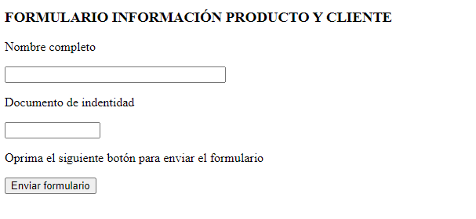

Screen Capture N2
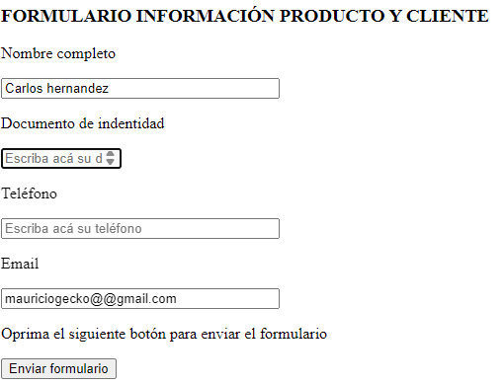
Screen Capture N3
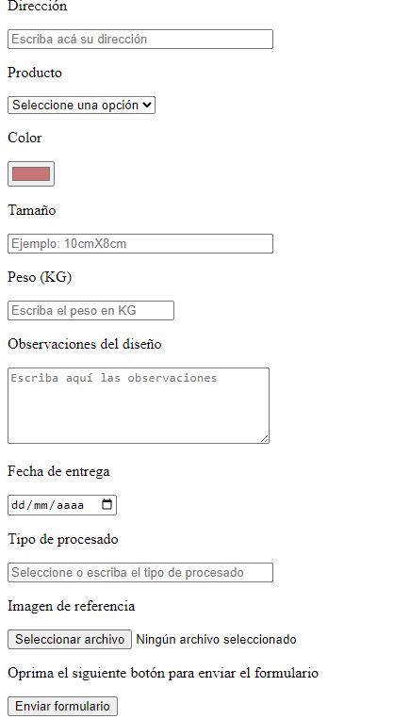
Screen Capture N4
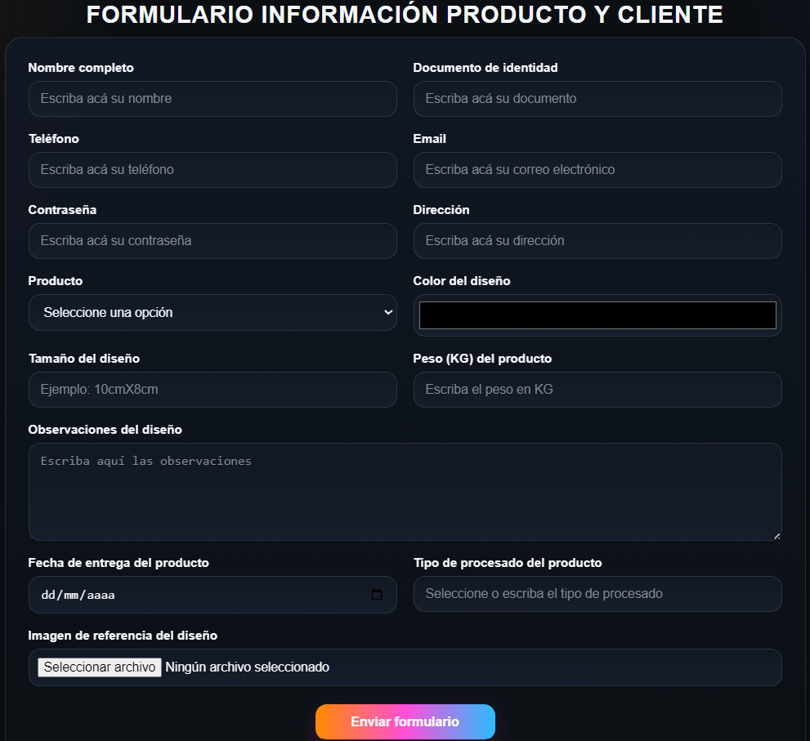

Notas:

Para pegar código fuente con resaltado de colores en la tabla anterior debe dar clic derecho luego pegar con formato

Usar en el formulario al menos un tipo de entrada de cada ítem siguiente

N | TIPO DE INFORMACIÓN | EJEMPLOS | ELEMENTO | TIPO | ETIQUETA POR UTILIZAR
 | CAJAS DE TEXTO
0 | Información de texto largo | Comentarios, observaciones, chat... | TEXTAREA |  | <textarea>
1 | Información de texto corto | Nombres, apellidos, | INPUT | TEXT | <input> ó  <input type="text">
2 | Información de texto oculto | Contraseñas |  | PASSWORD | <input type="password">
3 | Correo electrónico | Correo electrónico |  | EMAIL
 |  |  |  |  | <input type="email">
4 | Números o cantidades | Edad, precio, saldo... |  | NUMBER
 |  |  |  |  | <input type="number">
5 | Números o cantidades en un rango | Edad, precio, saldo... |  | RANGE
 |  |  |  |  | <input type="range">
 |  |  |  |  | <input type="date">
6 | Fechas u horas | Fecha de nacimiento, inicio de evento... |  | DATA
 | SELECCIÓN
7 | Verdadero/falso | Si/No, Opción A/B, ON/OFF... | INPUT | CHECKBOX
 |  |  |  |  | <input type="checkbox">
8 | Opción única | Elegir una opción de 2 ó más posibles | INPUT | RADIO
 |  |  |  |  | <input type="radio">
 |  |  | SELECT
 |  |  |  |  | <select>
9 | Varias opciones | Elegir varias opciones de 2 ó más posibles | INPUT | CHECKBOX
 |  |  |  |  | <input type="checkbox">
 |  |  | SELECT
 |  |  |  |  | <select multiple>
10 | Opción única abierta | Elegir una opción o indicar una propia | DATALIST
 |  |  |  |  | <datalist>
 | EXTRAS (opcional)
11 | Selección de color | Escoger un color o tonalidad | INPUT | COLOR | <input type="color">
12 | Selección de archivo | Escoger un archivo para enviar | INPUT | FILE | <input type="file">

- Realizar la validación de cada campo de entrada usando el lenguaje JavaScript, anexar el código fuente en la siguiente tabla, además realizar 2 capturas de pantalla.

JS SOURCE CODE: File name ‘procesar_formulario_n01
const formulario_1 = document.getElementById("formulario_n01");
const inputs = document.querySelectorAll('#formulario_n01 input');
const selects = document.querySelectorAll('#formulario_n01 select');
const textAreas = document.querySelectorAll('#formulario_n01 textarea');

const regexExpressions = {
nombre: /^[A-ZÁÉÍÓÚÑ ]{3,}$/,
identificacion: /^\d{10}$/,
telefono: /^[0-9]{10}$/,
email: /^[a-zA-Z0-9._%+-]+@[a-zA-Z0-9.-]+\.[a-zA-Z]{2,}$/,
contrasenha: /^.{8,12}$/,
direccion: /^.{1,100}$/,
tamanho: /^\d{1,3}cm[xX]\d{1,3}cm$/,
peso: /^\d+(\.\d{1,2})?$/,
observacion: /^[\s\S]{0,400}$/,
fechaEntrega: /^\d{4}-\d{2}-\d{2}$/,
procesado: /^(Sublimado|Estampado|Impresión 3D|Grabado\/Corte láser)$/
};

// Función genérica para marcar el estado visual del campo
const marcarEstado = (campo, esValido, mensajeError, mensajeOk = "✓") => {
const span = document.getElementById('msg-' + campo.name);

campo.classList.remove('campo-valido', 'campo-invalido');
if (span) span.classList.remove('valido', 'invalido');

if (esValido) {
campo.classList.add('campo-valido');
if (span) {
span.textContent = mensajeOk;
span.classList.add('valido');
}
} else {
campo.classList.add('campo-invalido');
if (span) {
span.textContent = mensajeError;
span.classList.add('invalido');
}
}
return esValido;
};

// Valida un campo individual y devuelve true/false
const validarCampo = (campo) => {
switch (campo.name) {

case "nombreCliente":
return marcarEstado(campo, regexExpressions.nombre.test(campo.value),
"Solo mayúsculas y espacios, mínimo 3 letras");

case "identificacion":
return marcarEstado(campo, regexExpressions.identificacion.test(campo.value),
"Debe tener 10 dígitos");

case "telefono":
return marcarEstado(campo, regexExpressions.telefono.test(campo.value),
"Debe tener 10 dígitos");

case "email":
return marcarEstado(campo, regexExpressions.email.test(campo.value),
"Correo no válido, ej: nombre@dominio.com");

case "contrasenha":
return marcarEstado(campo, regexExpressions.contrasenha.test(campo.value),
"Debe tener entre 8 y 12 caracteres");

case "direccion":
return marcarEstado(campo, regexExpressions.direccion.test(campo.value) && campo.value.trim() !== "",
"Máximo 100 caracteres y no puede estar vacío");

case "tipoProducto":
return marcarEstado(campo, campo.value !== "",
"Seleccione un producto");

case "color":
// Siempre tiene un valor por defecto, así que solo validamos que exista
return marcarEstado(campo, !!campo.value, "Seleccione un color");

case "tamanho":
return marcarEstado(campo, regexExpressions.tamanho.test(campo.value),
"Formato requerido: 10cmX8cm");

case "peso":
return marcarEstado(campo, campo.value !== "" && parseFloat(campo.value) > 0,
"Ingrese un peso válido mayor a 0");

case "observacion":
return marcarEstado(campo, regexExpressions.observacion.test(campo.value),
"Máximo 400 caracteres");

case "fechaEntrega":
return marcarEstado(campo, esFechaFutura(campo.value),
"La fecha debe ser posterior a hoy");

case "procesado":
return marcarEstado(campo, regexExpressions.procesado.test(campo.value),
"Seleccione: Sublimado, Estampado, Impresión 3D o Grabado/Corte láser");

case "imagen":
return marcarEstado(campo, campo.files && campo.files.length > 0,
"Debe subir una imagen");

default:
return true;
}
};

const validarFormulario = (e) => {
validarCampo(e.target);
};

inputs.forEach((input) => {
input.addEventListener('keyup', validarFormulario);
input.addEventListener('blur', validarFormulario);
input.addEventListener('change', validarFormulario); // necesario para color y file
});

textAreas.forEach((textarea) => {
textarea.addEventListener('keyup', validarFormulario);
textarea.addEventListener('blur', validarFormulario);
});

selects.forEach((select) => {
select.addEventListener('change', validarFormulario);
select.addEventListener('blur', validarFormulario);
});

const esFechaFutura = (valorFecha) => {
if (!valorFecha) return false;

const fechaSeleccionada = new Date(valorFecha + "T00:00:00");
const hoy = new Date();
hoy.setHours(0, 0, 0, 0); // elimina horas/minutos para comparar solo el día

return fechaSeleccionada > hoy;
};

formulario_1.addEventListener('submit', (e) => {
e.preventDefault();

let formularioValido = true;
const todosLosCampos = [...inputs, ...selects, ...textAreas];

todosLosCampos.forEach((campo) => {
const esValido = validarCampo(campo);
if (!esValido) formularioValido = false;
});

if (formularioValido) {
window.location.href = "page2.html"; // ← este es el cambio
} else {
console.log("Formulario con errores, revise los campos en rojo");
}
});

PAGE PREVIEW:
Screen Capture N1
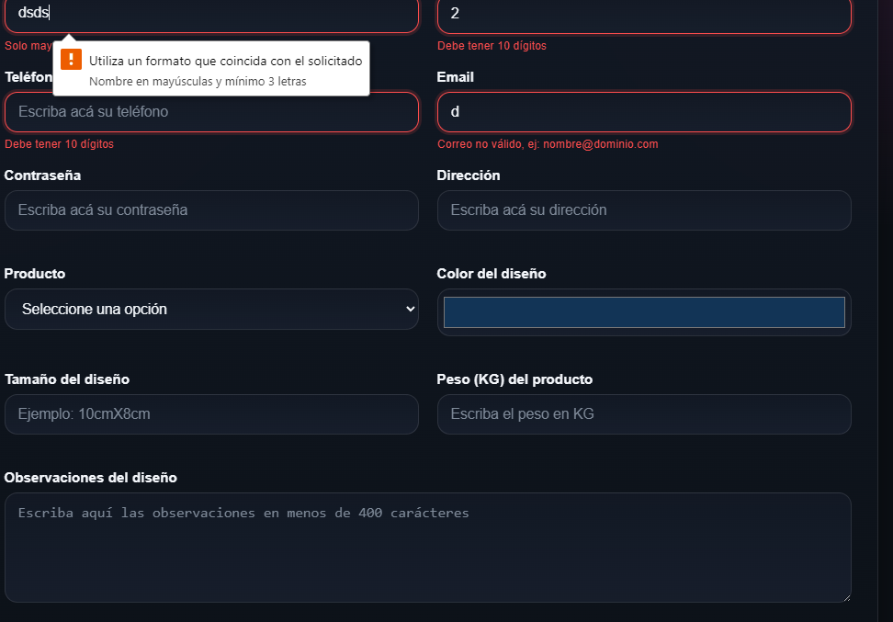
Screen Capture N2
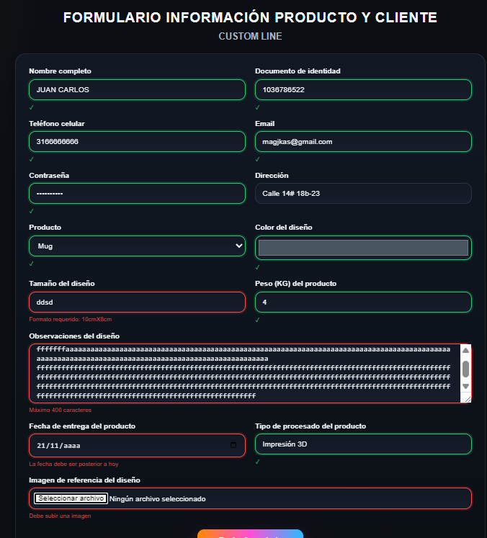

ACERCA DE

Es una página que debe contener información del sitio web, además se debe anexar un logo o imagen e información en la metadata, por ejemplo

HTML SOURCE CODE: File name ‘about.html’
<!DOCTYPE html>
<html lang="es">
<head>
<meta charset="UTF-8">
<meta name="viewport" content="width=device-width, initial-scale=1.0">
<meta name="author" content="Mauricio Ríos Hernández">
<meta name="description" content="Custom Line es un negocio creativo especializado en ropa
personalizada y objetos únicos hechos a tu medida.
Diseñamos y producimos estampados, sublimados, cortes
láser e impresión 3D para dar vida a prendas, mugs, llaveros,
tote bags, posillos y mucho más. Aquí cada detalle
se convierte en una pieza original que refleja tu estilo,
tu marca o tu idea.">

<title>CUSTOM LINE: ACERCA DE</title>

<style>
:root{
--bg: #0b0f14;
--card: rgba(18, 24, 36, 0.96);
--card-2: rgba(23, 30, 43, 0.98);
--text: #f4f7fb;
--muted: #a9b3c1;
--border: rgba(255,255,255,0.10);
--orange: #ff8a00;
--pink: #ff4fd8;
--blue: #2bbcff;
--shadow: 0 12px 30px rgba(0,0,0,0.35);
}

*{
box-sizing: border-box;
}

body{
margin: 0;
min-height: 100vh;
font-family: Arial, Helvetica, sans-serif;
color: var(--text);
background:
radial-gradient(circle at top left, rgba(255,138,0,0.16), transparent 28%),
radial-gradient(circle at top right, rgba(255,79,216,0.12), transparent 25%),
radial-gradient(circle at bottom center, rgba(43,188,255,0.10), transparent 30%),
var(--bg);
padding: 30px 16px;
}

h2{
text-align: center;
margin: 0 0 10px 0;
font-size: 1.8rem;
letter-spacing: 1px;
text-transform: uppercase;
}

h3{
text-align: center;
margin: 0 0 24px 0;
font-size: 1.1rem;
color: var(--muted);
font-weight: 600;
}

.about-section{
max-width: 820px;
margin: 0 auto;
padding: 36px;
border: 1px solid var(--border);
border-radius: 22px;
background: linear-gradient(180deg, var(--card), rgba(11,15,20,0.96));
box-shadow: var(--shadow);
backdrop-filter: blur(8px);
}

.about-header{
display: flex;
flex-direction: column;
align-items: center;
gap: 14px;
margin-bottom: 28px;
}

.about-header img{
width: 130px;
height: 130px;
border-radius: 50%;
object-fit: cover;
border: 3px solid transparent;
background:
linear-gradient(var(--card), var(--card)) padding-box,
linear-gradient(90deg, var(--orange), var(--pink), var(--blue)) border-box;
}

.about-section p{
font-size: 1rem;
line-height: 1.7;
color: var(--text);
margin: 0 0 18px 0;
}

.about-section p strong{
color: var(--orange);
}

.servicios{
list-style: none;
margin: 0 0 24px 0;
padding: 0;
display: grid;
gap: 12px;
}

.servicios li{
background: linear-gradient(180deg, var(--card-2), rgba(11,15,20,0.9));
border: 1px solid var(--border);
border-radius: 14px;
padding: 14px 18px;
font-size: 0.98rem;
}

.servicios li span.icono{
margin-right: 10px;
}

.volver-link{
display: block;
text-align: center;
margin-top: 18px;
}

.volver-link a{
color: var(--muted);
text-decoration: none;
font-size: 0.9rem;
}

.volver-link a:hover{
color: var(--text);
}

@media (max-width: 600px){
.about-section{
padding: 24px;
}
}
</style>
</head>

<body>
<section class="about-section">

<div class="about-header">
<img src="logo.png" alt="Logo de Custom Line">
<h2>Custom Line</h2>
<h3>Personalización creativa hecha a tu medida</h3>
</div>

<p>
Página de encargos de custom Line. Página Beta. Software Build Date: 2026-06-24
</p>

<p>

<strong>Custom Line</strong> es un negocio creativo especializado en ropa personalizada
y objetos únicos hechos a tu medida. Diseñamos y producimos estampados, sublimados,
cortes láser e impresión 3D para dar vida a prendas, mugs, llaveros, tote bags,
posillos y mucho más.
</p>

<p>
Aquí cada detalle se convierte en una pieza original que refleja tu estilo,
tu marca o tu idea.
</p>

<ul class="servicios">
<li> Personalizamos tus ideas en camisetas, mugs, buzos y más.</li>
<li> Estampado DTF y sublimación.</li>
<li> Regalos | Marcas | Eventos.</li>
</ul>

<div class="volver-link">
<a href="index.html">&larr; Volver al inicio</a>
</div>

</section>
</body>
</html>

PAGE PREVIEW:
Screen Capture N1
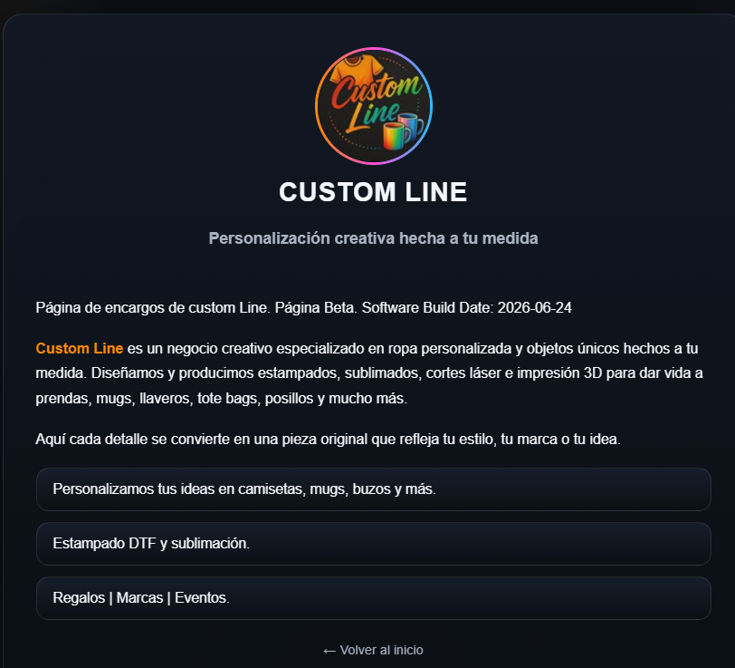

Page2.html:
<!DOCTYPE html>
<html lang="es">
<head>
<meta charset="UTF-8">
<meta name="viewport" content="width=device-width, initial-scale=1.0">
<meta name="author" content="Mauricio Ríos Hernández">
<title>CUSTOM LINE: FORMULARIO ENVIADO</title>

<style>
:root{
--bg: #0b0f14;
--card: rgba(18, 24, 36, 0.96);
--card-2: rgba(23, 30, 43, 0.98);
--text: #f4f7fb;
--muted: #a9b3c1;
--border: rgba(255,255,255,0.10);
--orange: #ff8a00;
--pink: #ff4fd8;
--blue: #2bbcff;
--shadow: 0 12px 30px rgba(0,0,0,0.35);
}

*{
box-sizing: border-box;
}

body{
margin: 0;
min-height: 100vh;
font-family: Arial, Helvetica, sans-serif;
color: var(--text);
background:
radial-gradient(circle at top left, rgba(255,138,0,0.16), transparent 28%),
radial-gradient(circle at top right, rgba(255,79,216,0.12), transparent 25%),
radial-gradient(circle at bottom center, rgba(43,188,255,0.10), transparent 30%),
var(--bg);
padding: 30px 16px;
display: flex;
align-items: center;
justify-content: center;
}

.contenedor-confirmacion{
max-width: 560px;
width: 100%;
padding: 40px 32px;
border: 1px solid var(--border);
border-radius: 22px;
background: linear-gradient(180deg, var(--card), rgba(11,15,20,0.96));
box-shadow: var(--shadow);
backdrop-filter: blur(8px);
text-align: center;
}

.icono-exito{
width: 72px;
height: 72px;
margin: 0 auto 20px auto;
border-radius: 50%;
background: linear-gradient(90deg, var(--orange), var(--pink), var(--blue));
display: flex;
align-items: center;
justify-content: center;
font-size: 2rem;
color: white;
}

h2{
margin: 0 0 12px 0;
font-size: 1.5rem;
letter-spacing: 0.5px;
text-transform: uppercase;
}

p.mensaje{
margin: 0 0 28px 0;
font-size: 1rem;
color: var(--muted);
line-height: 1.5;
}

a.boton-volver{
display: inline-block;
text-decoration: none;
border: none;
border-radius: 14px;
padding: 13px 24px;
font-size: 1rem;
font-weight: 700;
color: white;
cursor: pointer;
background: linear-gradient(90deg, var(--orange), var(--pink), var(--blue));
box-shadow: 0 10px 24px rgba(255,79,216,0.18);
transition: 0.25s ease;
}

a.boton-volver:hover{
transform: translateY(-2px);
filter: brightness(1.08);
}
</style>
</head>

<body>
<div class="contenedor-confirmacion">
<div class="icono-exito">&#10003;</div>
<h2>Formulario enviado</h2>
<p class="mensaje">Todos los datos fueron validados y el formulario fue validado</p>
<a class="boton-volver" href="index.html">Volver al formulario</a>
</div>
</body>
</html>

